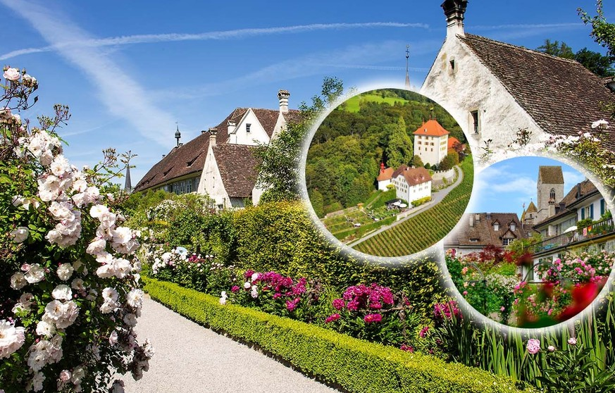

**Montag**

**5. Juni 23**

**Pfingstrosenzeit**

**Kartause Ittingen**

**Ehemaliges**

**Kloster**

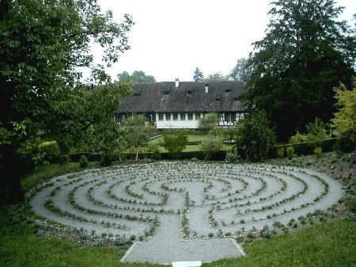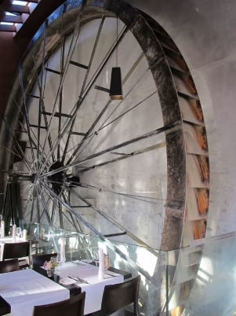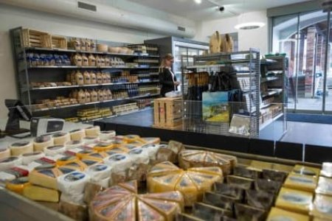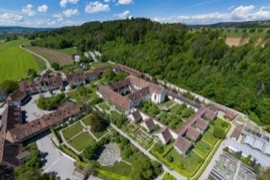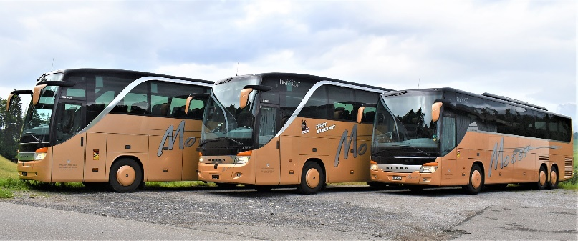

**Traumhafte Gärten**

Gemüsegarten - Rosengarten

Kräutergarten – Hopfgarten

Pfingstrosen – Labyrinth – Rebberg

Grosses Restaurant Mühle mit Gartenwirtschaft

Grosser, vielseitiger Klosterladen

inkl. Brot - Käse - Wurst - Obst

Eigene Käserei-Metzgerei-Bäckerei-Gärtnerei

Fischzucht

Gutsbetrieb mit Tieren & Nahrungsmittelanbau

CHF 46.--

**Im Preis inbegriffen:**

**Carfahrt & Znüni**

(Getränk, Weggli & Schoggistängeli)

**Einsteigeorte / Abfahrtszeiten: Montag 05. Juni 23**

**Buchen Kirche (**gratis PP)06.55 Uhr

**Steffisburg Landi**  (Studer PP benutzen) 07:05 Uhr

**Thun Bahnhof** Carterminal 07:15 Uhr

**Thierachern** Egg (gratis PP Viehschauplatz) 07:30 Uhr

Weitere Einsteigeorte an der Strecke auf Anfrage

online Anmeldung möglich!

WhatsApp Anmeldung

möglich!

079 256 78 61

**… unterwegs aussteigen und das letzte Stück zur Kartause zu Fuss gehen**

*kürzere oder längere Wanderungen möglich*

**Ausstiegsmöglichkeiten:**

**Nussbaumersee – oder Hüttwilersee**

***Nussbaumer-See  -  Kartause Ittingen*** *2h15min. Wanderzeit*

***Hüttwiler-See – Kartause Ittingen*** *1h20min. Wanderzeit*

Wanderbroschüre auf juerg-moser-ag.ch zum Download

Variante:

Die Kartause Ittingen TG ist ein mystischer Ort mit über 800 Jahren Geschichte.

Schon zur Klosterzeit wurden auf dieser Anlage etliche Nutz- und Ziergärten angelegt und liebevoll gepflegt. Das zahlt sich heute aus, denn die Gemüse-, Rosen- und Kräutergärten der Kartause Ittingen zählen zu den beeindruckendsten der Schweiz.

**Wandern**

**möglich!**